PRIMER PREVIO GOAPPLE

JAMES QUINTERO MOSQUERA

GIORGI JULIÁN ORDOÑEZ

ING. ROBINSON GOMEZ

TECNOLOGÍAS BASE: HTML, CSS, JAVASCRIPT, PHP Y MYSQL

MODALIDAD: DESARROLLO GRUPAL

FUNDACIÓN DE ESTUDIOS SUPERIORES FESC

ARQUITECTURA CLIENTE-SERVIDOR
SAN JOSE DE CUCUTA
09 DE MARZO DE 2026
VERSIÓN EN ESPAÑOL

GUÍA PRÁCTICA N°. 1: DEFINICIÓN DE NEGOCIO Y ESTRUCTURACIÓN WEB

Actividad 1: Planteamiento del Escenario de Software
El proyecto GoApple POS — Sistema Web de Inventario y Punto de Venta (POS) — es una solución tecnológica para la gestión comercial de pequeños y medianos negocios, desarrollada durante el semestre académico.
El sistema integra los siguientes módulos:
• Gestión de productos e inventario en tiempo real.
• Registro de ventas (POS) y compras.
• Generación de facturación automática.
• Administración de usuarios con roles diferenciados.
Dado que el sistema permite la operación simultánea de múltiples usuarios (varios cajeros registrando ventas al mismo tiempo), se requiere un modelo donde las validaciones críticas y el control de inventario se ejecuten de manera centralizada. Una arquitectura monolítica generaría inconsistencias en el stock ante ventas concurrentes y representaría riesgo de pérdida de datos.
Por estas razones, GoApple POS se diseña bajo una arquitectura distribuida cliente-servidor, donde la interfaz, la lógica de negocio y la base de datos se separan físicamente en distintos nodos conectados por red, garantizando:
• Integridad transaccional
• Control de concurrencia
• Seguridad de la información
• Escalabilidad futura

Actividad 2: Análisis Estructural y Modelado de Capas

Evaluación Técnica — Modelo de 3 Capas
GoApple POS opera bajo un modelo de 3 capas: presentación, lógica de negocio y datos.

Capa | Descripción
Presentación | Navegador web con HTML, CSS y JavaScript. Envía peticiones HTTP al servidor.
Lógica de Negocio | Servidor PHP: validación de inventario, cálculo de totales, confirmación de ventas, autenticación de usuarios.
Datos | MySQL: almacena productos, ventas, compras y usuarios con integridad referencial y transacciones.

Métricas de Diseño
Latencia:
La comunicación HTTP introduce latencia mínima, optimizable mediante consultas SQL con índices eficientes.
Acoplamiento:
El sistema presenta bajo acoplamiento: la interfaz no depende directamente de la base de datos sino de la capa PHP intermedia, lo que permite modificar la BD sin afectar la UI.
Escalabilidad:
La arquitectura permite escalabilidad horizontal: el servidor web puede replicarse para mayor tráfico y la BD puede optimizarse sin alterar la capa de presentación.

Actividad 3: Delimitación de Procesos de Negocio Remotos

Lógica de Servidor (PHP)
El servidor web ejecuta los siguientes procesos críticos:
• Validación de datos enviados desde el cliente.
• Procesamiento de información recibida mediante solicitudes HTTP.
• Transformación y serialización de datos en formato JSON.
• Comunicación con MySQL para almacenamiento y consulta de información.
• Generación de respuestas dinámicas enviadas al navegador del usuario.

Lógica de Cliente (Navegador Web)
El cliente ejecuta en el navegador la interfaz construida con:
• HTML — estructura de la interfaz.
• CSS — diseño visual.
• JavaScript — interacción y envío de solicitudes HTTP/AJAX al servidor.
Sus funciones principales son capturar datos del usuario, enviarlos al servidor y renderizar las respuestas recibidas.

Actividad 4: Diseño del Payload y Diagrama de Secuencia

Estructura de Datos (Payload)
La comunicación entre cliente y servidor se realiza mediante JSON a través de HTTP:

{
"servicio": "Auth_Global",
"status": "Conectado",
"latencia": "20ms"
}

En el servidor PHP los datos se procesan con json_decode(), transformando la cadena JSON en un objeto manipulable.

Flujo de Comunicación Request / Response
1. El usuario accede al sitio web desde su navegador.
2. El navegador envía una solicitud HTTP al servidor.
3. El servidor ejecuta el script PHP correspondiente.
4. El script PHP procesa los datos recibidos (JSON).
5. El servidor genera una respuesta y la envía al cliente.
6. El navegador recibe la respuesta y muestra el resultado al usuario.
EVIDENCIAS
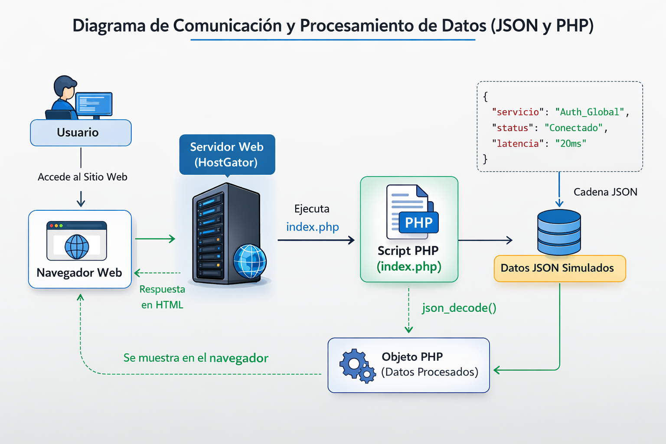
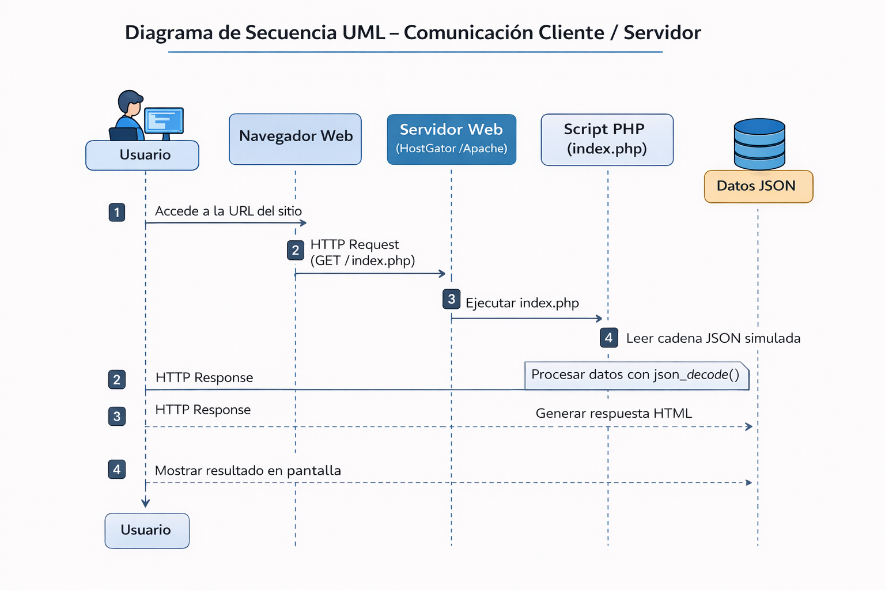
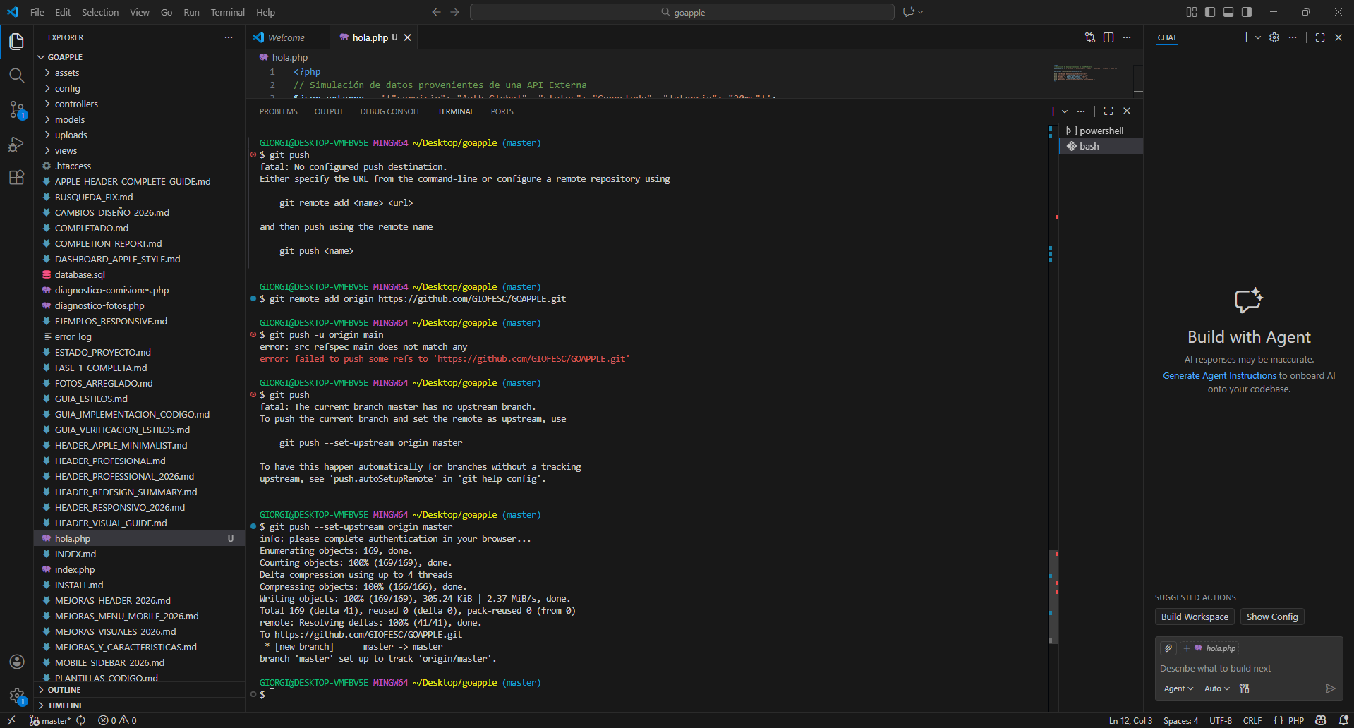
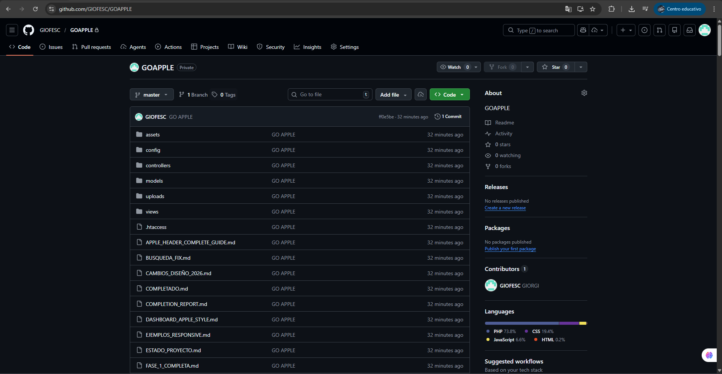

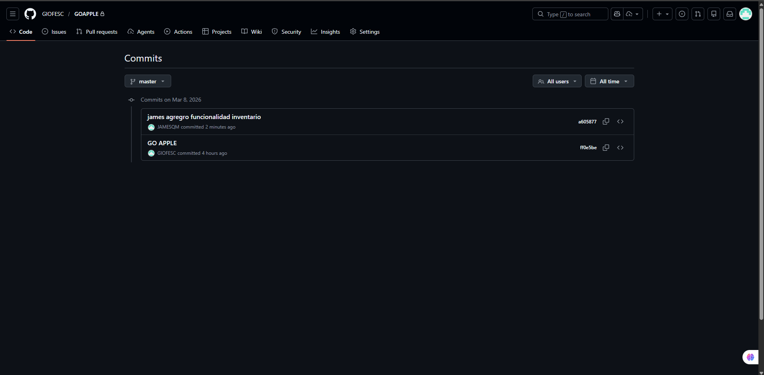
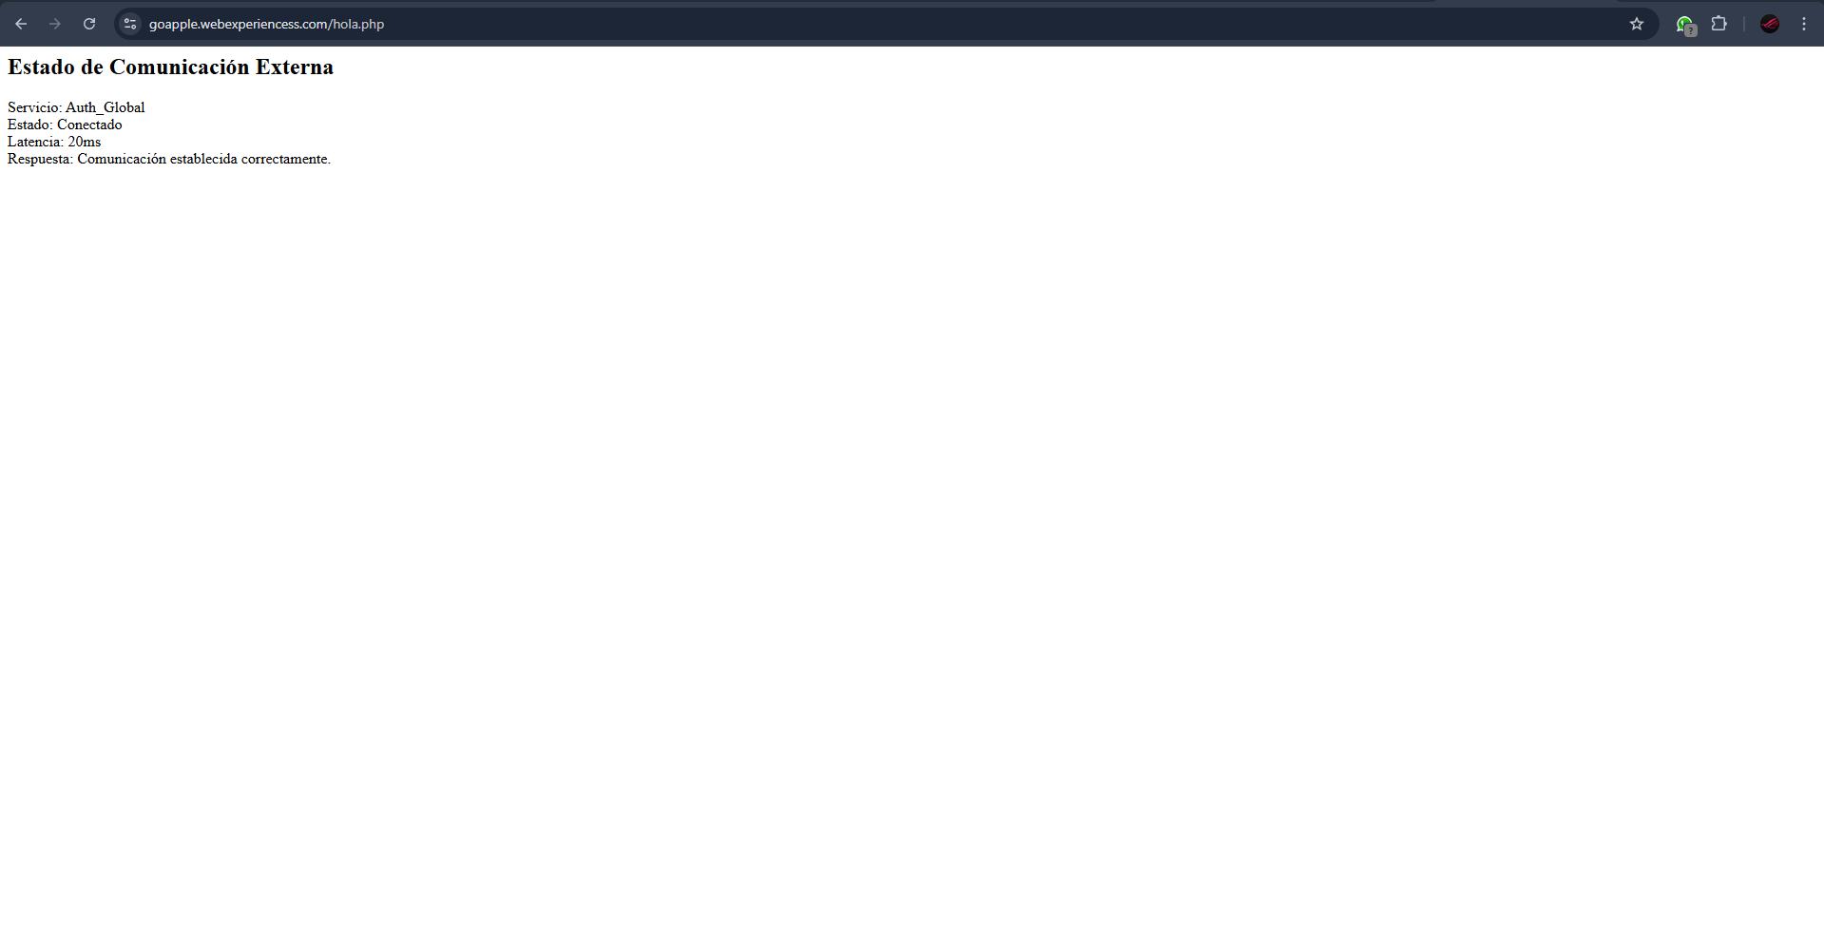

GUÍA PRÁCTICA N° 2: MODELADO FUNCIONAL Y ARQUITECTURA DE CAPAS

Actividad 1: Análisis de Interoperabilidad (Middleware)

1.1 Concepto de Middleware en Sistemas Distribuidos
En una arquitectura cliente-servidor, el middleware es la capa intermedia que permite la comunicación entre aplicaciones que se ejecutan en máquinas distintas. Su función principal es abstraer la complejidad de la red, permitiendo que los desarrolladores trabajen como si los componentes del sistema estuvieran en el mismo entorno local.

1.2 Modelos Clásicos de Middleware
RMI — Remote Method Invocation
Java RMI permite que un programa invoque métodos de objetos que se ejecutan en otra máquina. Un objeto remoto se registra en el servidor; el cliente lo solicita y ejecuta sus métodos como si fueran locales. Ventaja principal: transparencia de invocación sin gestionar la red manualmente.
COM / DCOM
Component Object Model y su extensión distribuida DCOM permite que aplicaciones Microsoft compartan componentes entre procesos o máquinas distintas. Soporta serialización automática y fue ampliamente usado en entornos empresariales Windows.
Web Services
Los Web Services permiten que distintas aplicaciones se comuniquen a través de internet con protocolos estándar (HTTP, XML, JSON), implementados como SOAP o REST. Las APIs REST con JSON se han convertido en el estándar actual para la comunicación entre sistemas, y es el modelo aplicado en GOapple POS.

1.3 Transparencia de Ubicación
El principio de transparencia de ubicación establece que el cliente no necesita conocer si un servicio se ejecuta localmente o en un servidor remoto. El middleware oculta la ubicación real del servicio y gestiona la comunicación. En GOapple POS, el usuario interactúa con la aplicación sin conocer que el procesamiento ocurre en el servidor remoto.

Actividad 2: Configuración de Entorno y Visibilidad de Red
El entorno de desarrollo utiliza Windows con XAMPP (Apache + PHP + MySQL). La configuración se centra en:

Configuración del entorno de desarrollo
• Crear y configurar el proyecto en Visual Studio Code.
• Ubicar los archivos del proyecto en C:\xampp\htdocs\GOapple\.
• Verificar que el directorio esté accesible en http://localhost/GOapple/.

Verificación de conectividad
• Acceder al dominio del proyecto desde el navegador.
• Verificar que el servidor Apache responde correctamente a solicitudes HTTP.
• Confirmar que el script principal (index.php) se ejecuta sin errores.

Actividad 3: Diseño de la Topología Lógica del MVP
Componente | Descripción
Cliente | Navegador web del usuario. Envía solicitudes HTTP al servidor.
Servidor Web | XAMPP/Apache en Windows. Interpreta PHP y gestiona las peticiones.
Aplicación Web | Scripts PHP que procesan solicitudes. Datos manejados en formato JSON.
Base de Datos | MySQL (incluido en XAMPP). Puerto 3306 en localhost.
Puertos | Puerto 80 → HTTP local | Puerto 443 → HTTPS

Representación lógica de la red:
Usuario
│
▼
Navegador Web (Chrome / Firefox)
│
│ HTTP (Puerto 80) — localhost
▼
Servidor Web — XAMPP/Apache (Windows)
│
├── Aplicación PHP → GOapple POS
│
▼
Base de Datos MySQL (Puerto 3306)

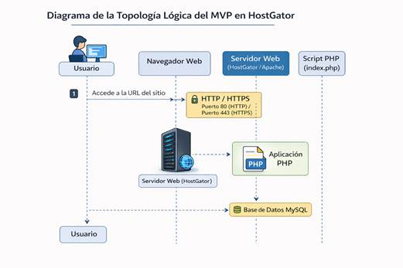
Figura 2.1. Topología lógica del sistema GOapple POS sobre Windows/XAMPP.

GUÍA PRÁCTICA N° 3: DISEÑO DE PROCESOS Y NAVEGABILIDAD WEB

Actividad 1: Verificación del Entorno PHP en el Servidor
Para el desarrollo del proyecto se utilizó un entorno Windows con XAMPP, que incluye soporte nativo para PHP y MySQL. Con el fin de verificar que el servidor interpreta correctamente los scripts PHP, se creó un archivo de prueba para visualizar la configuración del entorno.

Procedimiento realizado
7. Se creó el archivo info.php en el directorio C:\xampp\htdocs\GOapple\.
8. Se añadió el siguiente código:

<?php
phpinfo();
?>

9. Se accedió desde el navegador en http://localhost/GOapple/info.php.
10. Se visualizó correctamente la configuración del entorno PHP, confirmando que el servidor está habilitado y funcionando.

Actividad 2: Creación del Punto de Entrada del Servidor
Se creó el archivo server.php para simular el comportamiento del servidor dentro de la arquitectura cliente-servidor. Este archivo actúa como punto de acceso para recibir solicitudes del navegador.

Archivo implementado: server.php

<?php
echo "<h2>Servidor PHP activo</h2>";
echo "<br>";
echo "Canal de comunicación HTTP establecido correctamente";
?>

Este script representa el componente del servidor encargado de responder a las solicitudes del cliente a través del navegador.

Actividad 3: Simulación del Handshake Cliente-Servidor
El proceso de Handshake se simuló mediante el modelo de comunicación Request / Response del protocolo HTTP. El navegador actúa como cliente y el servidor web ejecuta el script PHP para generar la respuesta correspondiente.

Flujo de comunicación implementado
11. El usuario accede al sitio web desde su navegador.
12. El navegador envía una solicitud HTTP al servidor.
13. El servidor ejecuta el archivo server.php.
14. El script PHP procesa la solicitud.
15. El servidor genera una respuesta HTML.
16. El navegador recibe la respuesta y la muestra al usuario.

Prueba de conexión
Para verificar la conectividad se accedió desde el navegador a:

http://localhost/GOapple/server.php

Al ejecutarse el script se mostró el mensaje: "Servidor PHP activo — Canal de comunicación HTTP establecido correctamente", confirmando que la comunicación cliente-servidor funciona correctamente.

Evidencia de la práctica
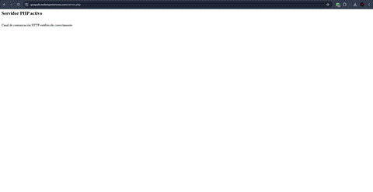
Figura 3.1. Mensaje generado por el servidor PHP confirmando canal HTTP activo.
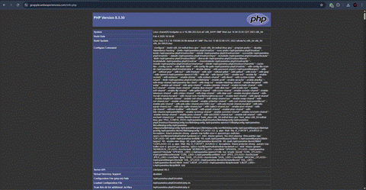
Figura 3.2. Navegador accediendo al archivo server.php del proyecto GOapple POS.

GUÍA PRÁCTICA N° 4: MAQUETACIÓN ESTRUCTURAL Y VALIDACIÓN SEMÁNTICA
Actividad 1: Algoritmos de Escucha (Listen & Accept)
Se implementa la lógica que permite al servidor permanecer en estado de espera activa y aceptar conexiones entrantes. Apache (incluido en XAMPP) actúa como listener en el puerto 80, delegando cada solicitud aceptada al intérprete PHP.

1.1 Equivalencia: Socket Tradicional vs. XAMPP/HTTP
Socket Tradicional | Equivalente HTTP/XAMPP (Windows) | Aplicación en GOapple POS
socket() | XAMPP inicia Apache en Windows | Se activa desde XAMPP Control Panel
bind(puerto) | Apache escucha en puerto 80 | localhost:80 → htdocs/GOapple/
listen() | Apache en estado de espera activa | Cola de solicitudes del sistema POS
accept() | Apache acepta la petición HTTP | Solicitud de venta, crédito, inventario
fork/thread | Apache/PHP-CGI crea hilo por request | Múltiples vendedores simultáneos

1.2 server.php — Punto de Escucha Extendido

<?php
/**
* GOapple POS — server.php
* Entorno: Windows + XAMPP | Apache + PHP 8 | Puerto 80
*/

// PASO 1: Cabeceras — canal de escucha
header('Content-Type: application/json; charset=UTF-8');
header('Access-Control-Allow-Origin: *');
header('Access-Control-Allow-Methods: POST, GET, OPTIONS');

// PASO 2: ACCEPT — identificar método HTTP
$metodo = $_SERVER['REQUEST_METHOD'];
$ruta = $_SERVER['REQUEST_URI'];

if ($metodo === 'OPTIONS') { http_response_code(200); exit(); }

// PASO 3: LISTEN — registrar actividad
error_log('['.date('Y-m-d H:i:s').'] Conexión | '.$metodo.' | '.$ruta);

echo json_encode([
'status' => 'activo',
'mensaje' => 'Servidor GOapple POS activo. Canal HTTP establecido.',
'metodo' => $metodo,
'hora' => date('Y-m-d H:i:s')
]);
?>

1.3 Resultado de la Ejecución
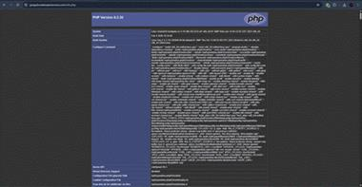
Figura 4.1. Servidor GOapple POS activo — Canal HTTP establecido en localhost.

Actividad 2: Intercambio de Payload (Lectura/Escritura)

2.1 Delimitadores del Payload
Mecanismo | Valor / Configuración | Función
Content-Type | application/json; charset=UTF-8 | Define el formato de la trama
Content-Length | Calculado automáticamente por HTTP | Delimita el fin del payload en el buffer
Codificación | UTF-8 | Integridad de caracteres especiales
Método | POST (escritura) / GET (lectura) | Diferencia operaciones de I/O
Delimitador lógico | Clave "accion" en el JSON | Identifica el handler de negocio

2.2 WRITE — Cliente envía la trama

// CLIENTE — JavaScript (views/ventas/crear.php)
async function registrarVenta(datos) {
const payload = {
accion: "registrar_venta",
usuario_id: datos.usuario_id,
cliente_id: datos.cliente_id,
iphone_id: datos.iphone_id,
tipo_venta: datos.tipo_venta, // "Contado" | "Crédito"
descuento: datos.descuento,
forma_pago: datos.forma_pago,
fecha: new Date().toISOString().split('T')[0]
};
const response = await fetch('http://localhost/GOapple/server.php', {
method: 'POST',
headers: { 'Content-Type': 'application/json; charset=UTF-8' },
body: JSON.stringify(payload)
});
const respuesta = await response.json();
manejarRespuesta(respuesta);
}

2.3 READ — Servidor recibe y procesa la trama

<?php
// SERVIDOR — server.php (PHP 8)
header('Content-Type: application/json; charset=UTF-8');

// PASO 1: Leer del buffer de red
$raw = file_get_contents('php://input');
if (empty($raw)) { http_response_code(400); echo json_encode(['status'=>'error']); exit(); }

// PASO 2: Deserializar JSON
$datos = json_decode($raw, true);
if (json_last_error() !== JSON_ERROR_NONE) { http_response_code(400); exit(); }

// PASO 3: Enrutar por delimitador lógico
switch ($datos['accion'] ?? '') {
case 'registrar_venta': procesarVenta($datos); break;
case 'registrar_credito': procesarCredito($datos); break;
case 'consultar_inventario': consultarInventario($datos); break;
default: http_response_code(400); echo json_encode(['status'=>'error']); exit();
}
?>

2.4 Tabla de Flujos de I/O del Sistema
Módulo | Operación | Acción (payload) | Método | Respuesta
Ventas | WRITE/READ | registrar_venta | POST | venta_id + factura
Créditos | WRITE/READ | registrar_credito | POST | credito_id + cuotas
Inventario | READ | consultar_inventario | GET | lista iPhones
Clientes | READ | buscar_cliente | GET | datos + estado
Pagos | WRITE/READ | registrar_abono | POST | saldo + recibo
Notificaciones | READ | obtener_notificaciones | GET | lista alertas

Actividad 3: Protocolo de Cierre (Socket Close)

3.1 Cierre en el Servidor (PHP)

<?php
// Cierre explícito del canal HTTP
function enviarRespuestaYCerrar(array $datos, int $codigo=200): void {
$cuerpo = json_encode($datos, JSON_UNESCAPED_UNICODE);
http_response_code($codigo);
header('Content-Type: application/json; charset=UTF-8');
header('Content-Length: ' . strlen($cuerpo));
header('Connection: close'); // Instrucción de cierre al cliente
echo $cuerpo;
flush();
if (session_status()===PHP_SESSION_ACTIVE) session_write_close();
exit();
}

// Cierre seguro de conexión MySQL (PDO)
register_shutdown_function(function() {
Database::cerrar(); // self::$instance = null
error_log('['.date('Y-m-d H:i:s').'] Proceso PHP finalizado. Recursos liberados.');
});
?>

3.2 Cierre en el Cliente (JavaScript)

// AbortController — gestión de cierre
class ClienteGOapple {
constructor() {
this.ctrl = null;
this.URL = 'http://localhost/GOapple/server.php';
}
async enviar(payload) {
this.ctrl = new AbortController();
const timeout = setTimeout(() => this.cerrar('Timeout 10s'), 10000);
try {
const res = await fetch(this.URL, { method:'POST',
headers:{'Content-Type':'application/json; charset=UTF-8'},
body: JSON.stringify(payload), signal: this.ctrl.signal });
clearTimeout(timeout);
return await res.json();
} catch(e) {
console.error('[GOapple]', e.message);
return null;
} finally { this.ctrl = null; }
}
cerrar(motivo='') { if(this.ctrl){ this.ctrl.abort(); this.ctrl=null; } }
}
const cliente = new ClienteGOapple();
window.addEventListener('beforeunload', ()=>cliente.cerrar('Página descargada'));

3.3 Ciclo Completo de Vida del Socket
# | Evento | Cliente | Servidor (XAMPP/PHP)
1 | Apertura | fetch() crea conexión TCP | Apache (XAMPP) acepta (accept())
2 | Handshake HTTP | Envía cabeceras + payload JSON | Verifica cabeceras y Content-Length
3 | Escritura (WRITE) | Escribe payload en el buffer | Lee con file_get_contents()
4 | Procesamiento | Espera respuesta | Ejecuta lógica de negocio PHP
5 | Lectura (READ) | Recibe JSON de respuesta | Escribe con echo + flush()
6 | Cierre servidor | Recibe Connection: close | session_write_close() + exit()
7 | Cierre cliente | AbortController libera recursos | PHP destructor cierra PDO
8 | Auditoría | console.log estado final | error_log() registra cierre

3.4 Verificación del Cierre — Windows (CMD / PowerShell)

:: Verificar puerto 80 (Apache LISTENING)
C:\> netstat -ano | findstr :80

:: Verificar conexiones MySQL (puerto 3306)
C:\> netstat -ano | findstr :3306

:: Identificar proceso en puerto 80 (PowerShell)
PS C:\> Get-Process -Id (Get-NetTCPConnection -LocalPort 80).OwningProcess
:: Esperado: httpd.exe (Apache XAMPP)

:: Ver log de cierres GOapple POS
C:\> type C:\xampp\htdocs\GOapple\logs\error.log

